

ESCUELA NORMAL   
DE EDUCACIÓN PREESCOLAR

PLAN DE ESTUDIOS

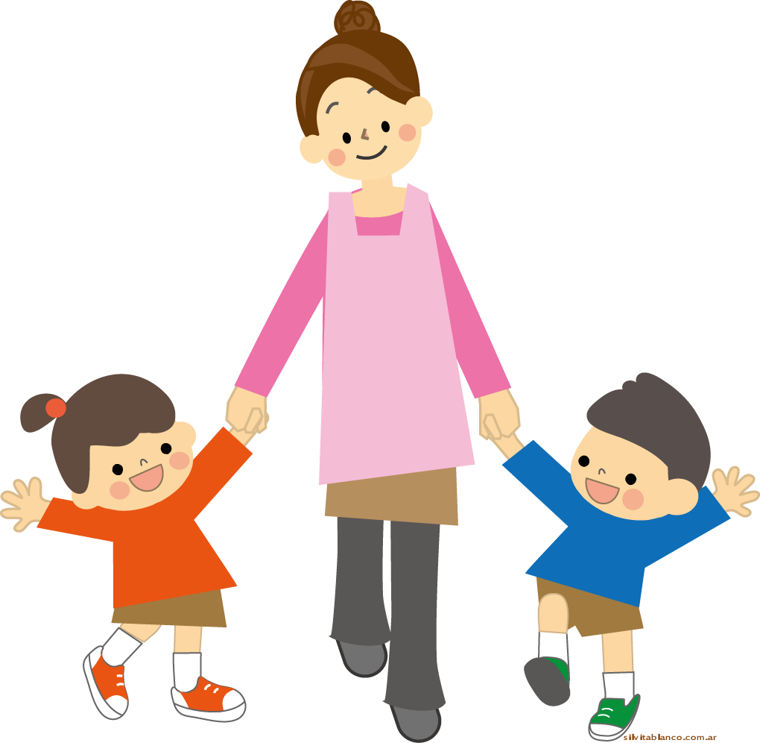

**U N I D A D 1. La escuela y el trabajo docente.**

ACTIVIDAD. CUADRO DE COMPETENCIAS

Alumna. Pamela Yudith Avila Castillo

**MAESTRA. ORALIA GABRIELA PALMARES VILLARREAL**

**GRADO. 2 SECCIÓN. C**

|  |  |  |  |
| --- | --- | --- | --- |
| COMPETENCIA | UNIDAD DE COMPETENCIA | UNIDADES DE AORENDIZAJE EN LAS QUE SE ENCUENTRA | ¿CÓMO SE FAVORECE CON EL CURSO? |
| Detecta los procesos de aprendizaje de sus alumnos para favorecer su  desarrollo cognitivo y socioemocional. | Establece relaciones entre los principios, conceptos disciplinarios y contenidos del plan y programas de estudio en función del logro de aprendizaje de sus alumnos, asegurando la coherencia y continuidad entre los distintos grados y niveles educativos. | **1, 2 Y 3** | Relacionando los contextos, con la práctica de los maestros y el  aprendizaje de los alumnos, así como la manera en que se combinan los aspectos  sociales, económicos, ideológicos, culturales y lingüísticos en la conformación  de ambiente de aprendizaje.  . |
| Aplica el plan y programa de estudio para alcanzar los propósitos  educativos y contribuir al pleno desenvolvimiento de las capacidades de  sus alumnos | -Incorpora los recursos y medios didácticos idóneos para favorecer el aprendizaje de acuerdo con el conocimiento de los procesos de desarrollo cognitivo y socioemocional de los alumnos  -Utiliza metodologías pertinentes y actualizadas para promover el aprendizaje de los alumnos en los diferentes campos, áreas y ámbitos que propone el currículum, considerando los contextos y su desarrollo. | **1, 2 y 3**  **1, 2 Y 3** | A la hora de identificar y distinguir diferentes tipos de  Saberes y conocimientos que las educadoras utilizan para planificar y desarrollar su  docencia, y al profundizar en los enfoques de enseñanza-aprendizaje y  evaluación en los campos formativos |
| Diseña planeaciones aplicando sus conocimientos curriculares,  psicopedagógicos, disciplinares, didácticos y tecnológicos para propiciar  espacios de aprendizaje incluyentes que respondan a las necesidades de  todos los alumnos en el marco del plan y programas de estudio | Selecciona estrategias que favorecen el desarrollo intelectual, físico, social y emocional de los alumnos para procurar el logro de los aprendizajes. | **2 y 3** | Al diseñar planeaciones y secuencias didácticas para  la enseñanza y aprendizaje en educación preescolar, tomando en cuenta  del plan y programas de estudio, el nivel, grado, modalidad educativa –general  y los contextos  socioculturales, ideológicos y lingüísticos, tomando en cuenta las características  particulares de los alumnos y sus condiciones de aprendizaje. |
| Integra recursos de la investigación educativa para enriquecer su práctica  profesional, expresando su interés por el conocimiento, la ciencia y la  mejora de la educación | -Emplea los medios tecnológicos y las fuentes de información científica  disponibles para mantenerse actualizado respecto a los diversos campos  de conocimiento que intervienen en su trabajo docente.  -Utiliza los recursos metodológicos y técnicos de la investigación para explicar, comprender situaciones educativas y mejorar su docencia. | **2 y 3**  **1, 2 Y 3** | Se favorece en el momento de investigar y recuperar  Información utilizando los registros de observación, entrevistas, diarios,  fotografías, videograbaciones, para documentar la experiencia y el trabajo que  realiza el docente titular del grupo, de este modo, la información recabada permitirá  analizar y comprender la manera en que se materializa el currículum en  educación preescolar. |
| Actúa de manera ética ante la diversidad de situaciones que se presentan  en la práctica profesional. | -Orienta su actuación profesional con sentido ético-valoral y asume los  diversos principios y reglas que aseguran una mejor convivencia  institucional y social, en beneficio de los alumnos y de la comunidad  escolar.  -Decide las estrategias pedagógicas para minimizar o eliminar las barreras  para el aprendizaje y la participación asegurando una educación inclusiva. | **1, 2 Y 3**  **2 y 3** | Debemos aprender a tomar decisiones adecuadas y pertinentes a fin de alcanzar los  propósitos educativos que en el nivel de preescolar se establecen, pues nos permitirá comunicarnos para  expresar con claridad a los alumnos las instrucciones, explicaciones o preguntas  que orientan su proceso de aprendizaje; además de desarrollar la capacidad  para escucharlos e interpretar las ideas que expresan, y actuar de manera coherente en situaciones difíciles con la comunidad escolar. |